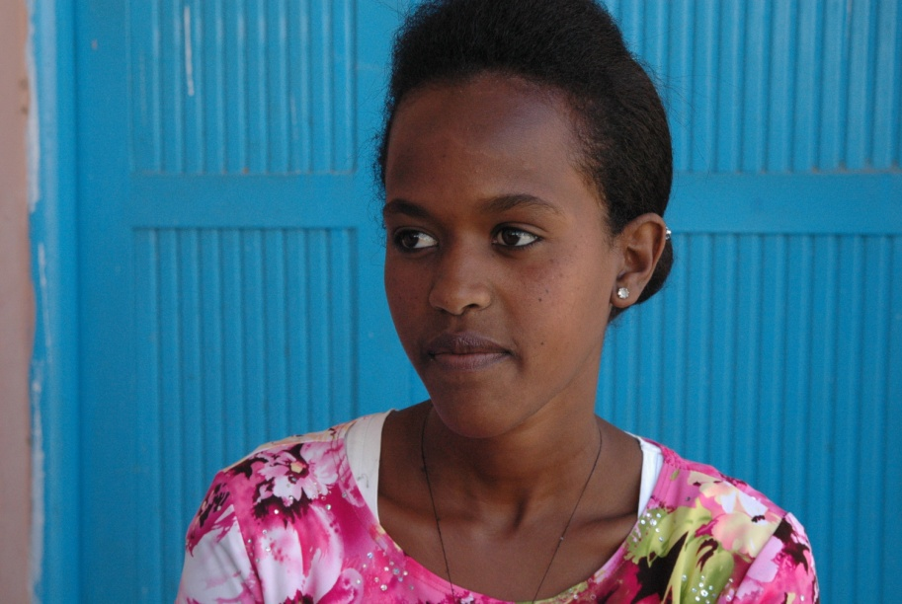
Navn: 54: Yergalem Woldu
Dreng/pige: F
Alder: 18
Årstal ankomst til børnehjemmet ? 2007
Fra hvilken by/område/familiebaggrund? Mekele. Tante søgte om optagelse

Hvilken klasse går du i? 10 +2. bestod ikke 10 klasse i High School, derfor på college.
Hvilke fag kan du bedst lide? Matematik
Hvad er din yndlingsbeskæftigelse? Lave the/kaffe-tæpper
Hvilken uddannelse kunne du tænke dig? Bank
Hvilken skole går du i og hvor langt har du til skole? College. ½ sponsor + ½ Fikre. Går i skole om aftenen. Arbejder på stenprojekt om dagen.
20 min. til skole.
Frisør. Arbejder i forsvarsministeriet

